Государственное бюджетное учреждение дополнительного профессионального педагогического образования центр повышения квалификации специалистов
«Информационно-методический центр» Московского района Санкт-Петербурга

СЕРТИФИКАТ
Участника городского семинара-практикума
«Организация проектной деятельности обучающихся как средство их профессионального самоопределения»
(на примере фестиваля «Навыки профессионала 21 века»)

______________________________________________________________
(фамилия, имя, отчество)
Директор ИМЦ И.Г. Лужецкая
28 февраля 2023 г
Санкт-Петербург

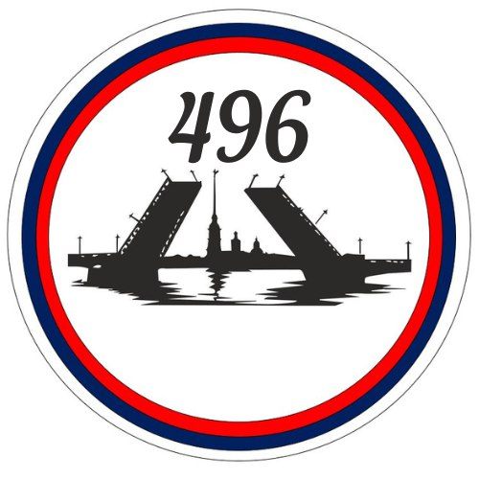  ГБОУ школа №496 Московского района Санкт-Петербурга | ГБУ ДППО ЦПКС  «Информационно-методический центр» Московского района Санкт-Петербурга
ГБНОУ Цент опережающей профессиональной подготовки  Санкт-Петербурга | ЦНППМ АППО Санкт-Петербурга

Городской семинар-практикум

«Организация проектной деятельности обучающихся как средство их профессионального самоопределения»
(на примере фестиваля «Навыки профессионала 21 века»)

28 февраля 2023
Санкт – Петербург
Дата: 28 февраля 2023 года, 15:30
Место проведения: ГБОУ школа № 496 Московского района
Санкт-Петербурга
15:00 – 15.30 Регистрация участников (рекреация, 2 этаж)
Предварительная регистрация до 14.00 27.02.2023 по ссылке https://forms.gle/QSqAzADeFGj43M3q7.
15:30 – 15:45 Вступительная часть (рекреация, 2 этаж)
- Вступительное слово
Козлова Наталия Андреевна, директор ГБОУ школы №496 Московского района Санкт-Петербурга
- Образование для жизни – навыки профессионала 21 века.
Головинская Елена Валериевна, к.п.н., заместитель директора по научной работе ГБОУ школы №496 Московского района Санкт-Петербурга
Коновалова Алла Евгеньевна, заместитель директора по ВР ГБОУ школы № 496 Московского района Санкт-Петербурга

15:45 – 16:00 Мини-экскурсия на открытый фестиваль ученических проектов (актовый зал, 1 этаж)
16:00 – 16:45 Деловая игра «Промоакция ученических проектов «Project for life»» (кабинеты 208, 205, 2 этаж)
16:45 – 17:15 Работа дискуссионной площадки Открытый микрофон (рекреация, 2 этаж)
- «Роль педагога в руководстве проектно-исследовательской деятельностью учащихся»
Нестерова Тамара Михайловна, старший преподаватель кафедры социально-педагогического образования СПб АППО
- «Проект как средство профессиональной ориентации школьников»
Федорова Елена Владимировна, методист ГБНОУ ЦОПП СПб
- «Вопрос для дискуссии. Какой должна быть проектная деятельность в современной школе?»
Дёмушкина Ксения Валерьевна, к.п.н., учитель английского языка и физики ГБОУ Гимназии №248 Кировского района Санкт-Петербурга
- «Опыт наставничества. Взгляд работодателя»
Терехова Наталья Юрьевна, заместитель заведующего по учебно-воспитательной работе ГБДОУ детского сада №25 Московского района Санкт-Петербурга
- «От проекта к профессиональному самоопределению»
Борисова Валентина Григорьевна, социальный педагог, ответственный за профориентацию, ГБОУ школы №489 Московского района
Попова Елена Сергеевна, учитель информатики, ответственный за проектную деятельность ГБОУ школы № 489 Московского района
Стрельникова Лилия Борисовна, учитель музыки ГБОУ школы №496 Московского района Санкт-Петербурга
17:15 – 17:30 Подведение итогов (рекреация, 2 этаж)
Бодрова Галина Сергеевна, методист ГБОУ ДППО ЦПКС ИМЦ Московского района Санкт-Петербурга
Ростова Лариса Константиновна, к.п.н., методист, тьютор ЦНППМ СПб АППО

Уважаемые коллеги!
Будем Вам благодарны за обратную связь,
которую просим оставить по ссылке: https://forms.gle/fPTfXnPDCipXfwSg6

